NOMBRE PROPIO
EL OBJETIVO PRINCIPAL DE TRABAJAR EL NOMBRE PROPIO ES LA INICIACIÓN EN LA LECTURA Y ESCRITURA A PARTIR DE UN TEXTO SIGNIFICATIVO PARA ÉL.
- CADA UNO BUSCA SU NOMBRE Y LO PONE EN LA TARJETA DE LA INICIAL CORRESPONDIENTE
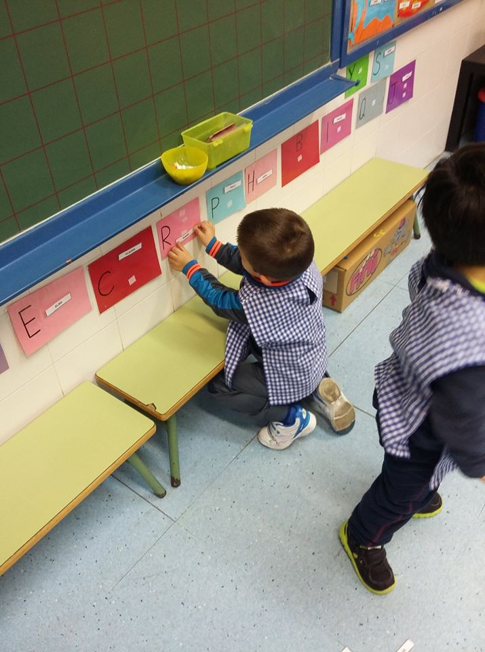
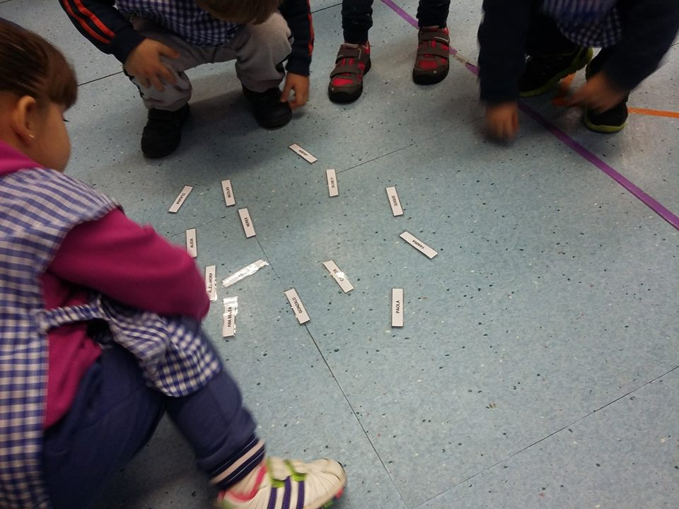

- BUSCAMOS COMPAÑEROS/AS QUE EMPIEZAN POR LA MISMA INICIAL QUE LA NUESTRA
- ESCRIBO EL NOMBRE DE UN COMPI Y LO DIBUJO
- ESCRIBO MI NOMBRE Y ME DIBUJO
- HACER RIMAS CON EL NOMBRE: “ ME LLAMO MARTÍN Y MONTO EN PATÍN”, “ ME LLAMO ANA Y ME GUSTA LA MANZANA”
- CLASIFICAR LOS NOMBRE EN LARGOS Y CORTOS.
- BUSCAR EN LOS CUENTOS DE LA BIBLIOTECA PALABRAS QUE EMPIECEN POR SU INICIAL
- TAPAR UNA PARTE DEL NOMBRE E INTENTAR ADIVINAR DE QUIEN SE TRATA
- HACER EL NOMBRE CON LETRAS RECORTADAS DE PERIÓDICOS
- HACER UNA LISTA CON LOS NOMBRES DE LOS COMPIS DE SU EQUIPO
- UNIR LAS FOTOS DE LOS NIÑIS/AS DE LA CLASE CON SU CORRESPONDIENTE NOMBRE
- HACER EL NOMBRE CON PLASTILINA
- VER CUÁNTAS SÍLABAS TIENE CADA NOMBRE Y CLASIFICARLOS TODOS SEGÚN EL NÚMERO DE SÍLABAS

- CON LAS TAPADERAS DE LAS TOALLITAS PODEMOS HACER UNA ACTIVIDAD PARA QUE JUEGUEN EN EL RINCÓN DE LAS LETRAS
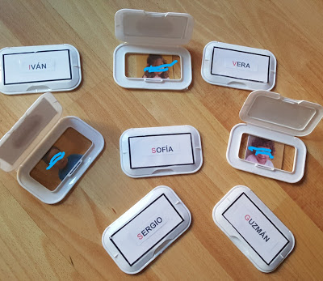

- CON DEPRESORES CON EL NOMBRE Y PINZAS DEBERÁN COMPONER SU NOMBRE
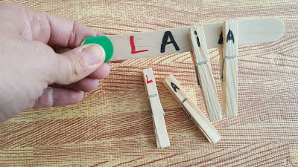

-PLANTILLAS PERSONALIZADAS
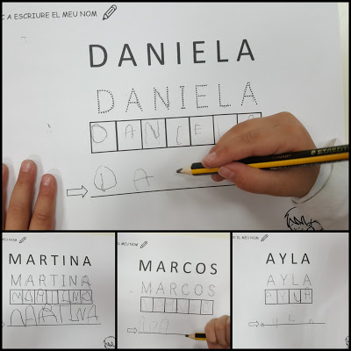

- REPRODUCIR EL NOMBRE EN LA MESITA DE LUZ
